Matematika 7 – 25. – 26. 2.
1) Opište zápis do školního sešitu, zkontrolujte si, že poslední zápis jsou složené příklady
ZÁPORNÁ DESETINNÁ ČÍSLA
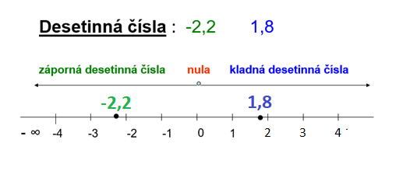
Opačná desetinná čísla
Např. – 1,08 a + 1,08

Porovnávání desetinných čísel
Ze dvou desetinných čísel je větší to, jehož obraz na
číselné ose leží více vpravo
2) Vypracujte a pošlete PS/ 136 do pátku 26. 2. do 12.00
3) zkontrolujte si test z minulého týdne a úkol z tohoto týdne:

